Отчет по лабораторной работе №5

Дисциплина: архитектура компьютера

Астраханцева Анастасия Александровна

Содержание

# 1 Цель работы

Знакомство с ассемблером. Освоение процедуры компиляции и сборки программ, написанных на ассемблере NASM.

# 2 Задание

Знакоство с машинно-оринтированным языком низкого уровня - ассемблером, написание первой программы “Hello world!”

# 3 Теоретическое введение

Здесь описываются теоретические аспекты, связанные с выполнением работы.

Например, в табл. 1 приведено краткое описание стандартных каталогов Unix.

Таблица 1: Описание некоторых каталогов файловой системы GNU Linux

| Имя каталога | Описание каталога |
| --- | --- |
| / | Корневая директория, содержащая всю файловую |
| /bin | Основные системные утилиты, необходимые как в однопользовательском режиме, так и при обычной работе всем пользователям |
| /etc | Общесистемные конфигурационные файлы и файлы конфигурации установленных программ |
| /home | Содержит домашние директории пользователей, которые, в свою очередь, содержат персональные настройки и данные пользователя |
| /media | Точки монтирования для сменных носителей |
| /root | Домашняя директория пользователя root |
| /tmp | Временные файлы |
| /usr | Вторичная иерархия для данных пользователя |

Более подробно об Unix см. в [1–6].

# 4 Выполнение лабораторной работы

Для начала создам папку lab05 в ~/work/study/2022-2023/“Архитектура комптютера”/arch-pc/labs/lab05. После этого перейду в эту папку. Далее создам текстовый файл hello.asm и открою его с помощью gedit(рис. 1):

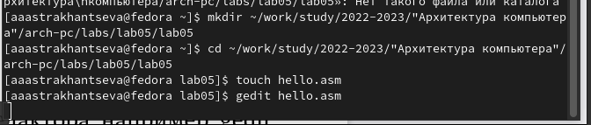

Рис. 1: Создание папки lab05 и файла hello.asm

После открытия ввожу в это файл текст программы (рис. 2):

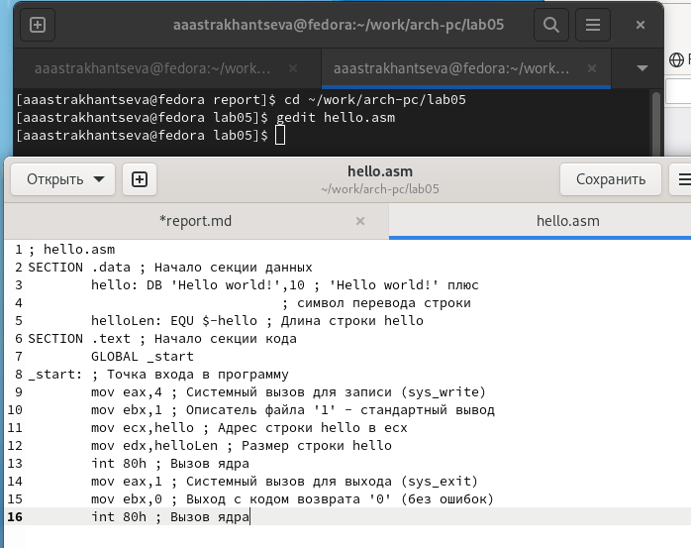

Рис. 2: Запись текста программы

NASM превращает текст программы в объектный код. Для компилции программы «Hello World» необходимо написать такую команду (рис. 3):

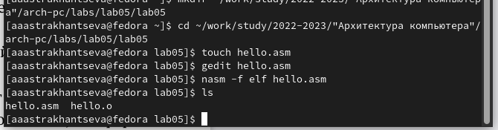

Рис. 3: Компиляция текста программы

Транслятор преобразует текст программы из файла hello.asm в объектный код, который запишется в файл hello.o. NASM не запускают без параметров, ключ -f указывает транслятору, что требуется создать бинарные файлы в формате ELF. Формат elf64 позволяет создавать исполняемый код, работающий под 64-битными версиями Linux. NASM всегда создаёт выходные файлы в текущем каталоге.

Передаю объектный файл компановщику. После этого запускаю на выполнение созданный исполняемый файл (рис. 4):

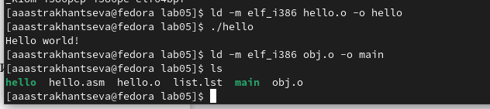

Рис. 4: Обраюотка программы компановщиком

Файл hello.asm я перенесла из ~/work/study/2022-2023/“Архитектура комптютера” ~/arch-pc/labs/lab05 в ~/work/arch-pc/lab05. После этого я создала копию этого файла с именем lab5.asm (рис. 5):

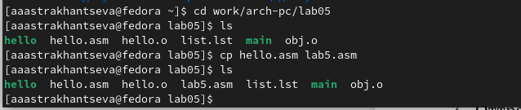

Рис. 5: Копирование hello.asm с именем lab5.asm

С помощью gedit вношу изменения в написанную програму, чтобы она выводила мое имя и фамилию (рис. 6):

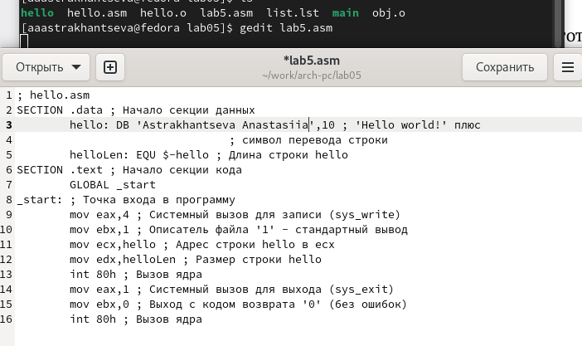

Рис. 6: Изменение текста программы

Далее нужно оттранслировать полученный текст программы lab5.asm в объектный файл. После этого запускаю получившйся файл (рис. 7):

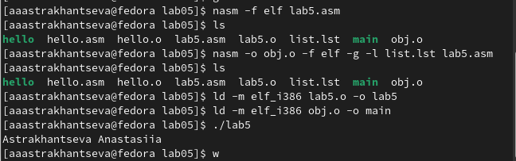

Рис. 7: Вывод текста программы

Далее копирую получившиеся файлы из папки ~/arch-pc/labs/lab05 в ~/work/study/2022-2023/“Архитектура комптютера”/arch-pc/labs/lab05 с помощбю команды cp (рис. 8):

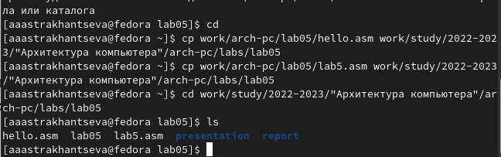

Рис. 8: Перенос файлов

После этого зашружаю файлы на GitHub (рис. 9):

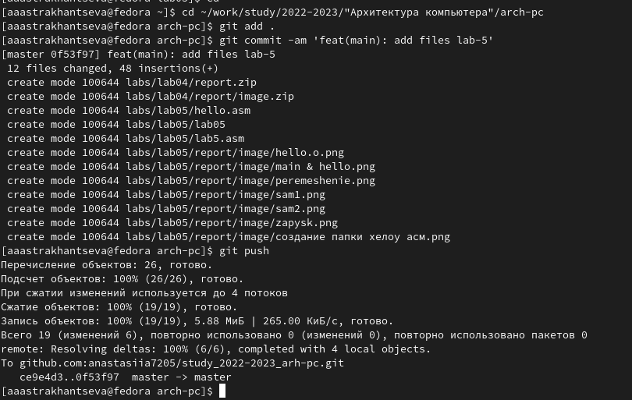

Рис. 9: Загрзка на GitHub

# 5 Выводы

Я познокомилась с языком ассемблер, освоила процедуры компиляции и сборки программ, написанных на ассемблере NASM.

# Список литературы

1. GNU Bash Manual [Электронный ресурс]. Free Software Foundation, 2016. URL: <https://www.gnu.org/software/bash/manual/>.

2. Newham C. [Learning the bash Shell: Unix Shell Programming](http://www.amazon.com/Learning-bash-Shell-Programming-Nutshell/dp/0596009658). O’Reilly Media, 2005. 354 с.

3. Zarrelli G. Mastering Bash. Packt Publishing, 2017. 502 с.

4. Robbins A. [Bash Pocket Reference](https://www.ncbi.nlm.nih.gov/pubmed/25246403). O’Reilly Media, 2016. 156 с.

5. Таненбаум Э. Архитектура компьютера. 6-е изд. СПб.: Питер, 2013. 874 с.

6. Таненбаум Э., Бос Х. Современные операционные системы. 4-е изд. СПб.: Питер, 2015. 1120 с.